LAPORAN PROYEK DATA ANALYTICS
ANALISIS SENTIMEN PUBLIK
TERHADAP DIREKTORAT JENDERAL PAJAK
Klasifikasi Otomatis Percakapan Media Sosial Menggunakan TF-IDF dan Pembelajaran Mesin Terawasi
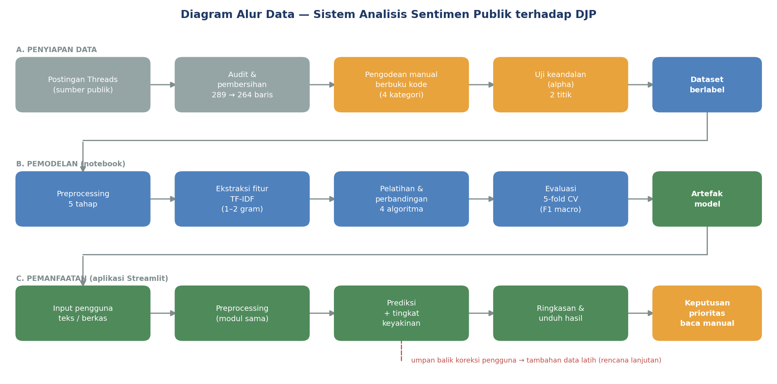

Disusun sebagai pemenuhan tugas proyek Data Analytics
Agustus 2026

Daftar Isi

Klik kanan pada daftar di atas lalu pilih "Update Field" untuk memperbarui nomor halaman.

Ringkasan Eksekutif
Proyek ini membangun model klasifikasi sentimen untuk memantau persepsi publik terhadap Direktorat Jenderal Pajak (DJP) berdasarkan percakapan di media sosial Threads. Model mengelompokkan setiap postingan ke dalam tiga kelas: positif, negatif, dan netral, sehingga volume percakapan yang tidak mungkin dibaca satu per satu dapat disaring dan diprioritaskan.
Data yang tersedia berjumlah 289 postingan. Setelah audit kualitas, ditemukan 25 baris duplikat persis, satu baris tanpa label, dan tujuh kelompok teks identik yang justru diberi label berbeda. Temuan terakhir adalah bukti langsung bahwa pelabelan awal tidak konsisten. Karena itu, sebelum pemodelan dilakukan, disusun pedoman pelabelan tertulis yang menetapkan objek sentimen secara eksplisit, yaitu DJP sebagai institusi, dan seluruh 264 baris unik dilabeli ulang mengikuti pedoman tersebut.
Prosedur pelabelan disusun mengikuti kaidah analisis isi. Buku kode memuat definisi tiga jenis unit sesuai Krippendorff (2019), definisi opini sebagai quintuple sesuai Liu (2015) dengan entitas ditetapkan sebagai DJP dan aspek GENERAL, serta aturan keputusan yang lengkap dan saling terpisah. Keandalan pengodean diukur pada dua titik sesuai Neuendorf (2017), yaitu uji awal sebelum pengodean penuh dan uji akhir pada subsampel acak terpisah, dan dilaporkan memakai koefisien alpha Krippendorff dengan ambang 0,800, bukan persentase kesepakatan mentah.
Pemodelan membandingkan empat algoritma klasik pada kondisi preprocessing yang identik dengan pembobotan TF-IDF dan validasi silang lima lipatan berstrata. Metrik utama adalah F1 macro, bukan akurasi, karena distribusi kelas tidak seimbang. Hasil pemodelan dengan label awal yang belum diperbaiki menghasilkan F1 macro sebesar 0,52, dan angka ini sengaja dipertahankan dalam laporan sebagai garis dasar pembanding untuk mengukur seberapa besar perbaikan yang diperoleh dari relabeling.
Keluaran akhir proyek terdiri atas tiga artefak: notebook analisis yang mendokumentasikan seluruh alur secara dapat diulang, aplikasi Streamlit sebagai prototipe yang dapat langsung dicoba, dan pedoman pelabelan yang menjadi dasar penambahan data pada tahap berikutnya.
Laporan ini tidak mengklaim model sudah siap dipakai untuk keputusan operasional. Dengan 264 baris data, model berada pada taraf pembuktian konsep. Bagian keterbatasan menguraikan secara terbuka apa yang belum dapat disimpulkan dan berapa banyak data tambahan yang dibutuhkan.

Pemetaan terhadap Kerangka Paparan
Tabel berikut menunjukkan letak masing-masing butir yang diminta pada kerangka paparan di dalam laporan ini.
Butir kerangka paparan | Bagian laporan
1) Latar belakang dan identifikasi masalah | Bab 1
2) Analisis masalah dan solusi proyek DA | Bab 2
3) Pengembangan dan implementasi pada proses bisnis | Bab 4
4) Timeline penyelesaian dan uji coba (Gantt chart) | Bab 5
5) Kebutuhan data, data yang digunakan, dan analisis deskriptif | Bab 6
6) Teknik analisis dan pemodelan | Bab 7
7) Diagram dan alur data | Bab 8
8) Kebutuhan data tambahan, perangkat keras dan lunak | Bab 9
9) Rencana pengembangan dan integrasi lanjutan | Bab 10
10) Prototipe atau mockup aplikasi | Bab 11
Landasan metodologis dan tinjauan pustaka (tambahan) | Bab 3
Buku kode, keandalan pengodean, dan keterbatasan (tambahan) | Bab 6 dan Bab 12

1. Latar Belakang dan Identifikasi Masalah

1.1 Konteks
Direktorat Jenderal Pajak menjalankan fungsi yang secara langsung menyentuh hampir seluruh warga negara dan pelaku usaha. Karena itu, kebijakan, layanan, maupun perilaku pegawainya rutin menjadi bahan percakapan publik di media sosial. Percakapan ini tidak terbatas pada keluhan. Di dalamnya bercampur pertanyaan teknis, konten edukasi dari praktisi perpajakan, laporan pengalaman berurusan dengan kantor pelayanan, dan pembelaan terhadap pegawai.
Percakapan tersebut bernilai bagi organisasi karena memuat sinyal awal yang tidak tertangkap oleh kanal resmi. Keluhan yang berulang tentang satu jenis layanan, misalnya, biasanya muncul di media sosial jauh sebelum menjadi pengaduan formal.

1.2 Identifikasi Masalah
Terdapat tiga masalah yang saling terkait.
Pertama, volume percakapan melampaui kapasitas pembacaan manual. Satu isu yang sedang ramai dapat menghasilkan ratusan hingga ribuan postingan dalam hitungan hari. Pembacaan menyeluruh secara manual tidak realistis dilakukan secara berkelanjutan, dan pembacaan sebagian membuat pemilihan mana yang dibaca menjadi tidak sistematis.
Kedua, pemantauan yang ada bersifat reaktif. Tanpa alat bantu, isu baru terdeteksi setelah menjadi viral, yaitu ketika biaya penanganannya sudah jauh lebih tinggi dan ruang untuk merespons secara tenang sudah menyempit.
Ketiga, tidak tersedia ukuran yang dapat dibandingkan antarwaktu. Pernyataan bahwa persepsi publik membaik atau memburuk sulit dibuktikan tanpa angka yang dihitung dengan cara yang sama dari periode ke periode. Akibatnya, evaluasi program komunikasi bertumpu pada kesan.

1.3 Mengapa Masalah Ini Penting
Persepsi publik terhadap otoritas pajak bukan sekadar persoalan citra. Literatur psikologi ekonomi perpajakan menunjukkan bahwa kepatuhan pajak tidak hanya ditentukan oleh kekuatan penegakan hukum, tetapi juga oleh tingkat kepercayaan wajib pajak terhadap otoritas. Kirchler, Hoelzl, dan Wahl (2008) merumuskan hubungan ini melalui kerangka yang membedakan kepatuhan yang dipaksakan melalui kekuasaan dan kepatuhan sukarela yang tumbuh dari kepercayaan. Dalam kerangka tersebut, penurunan kepercayaan berpotensi menurunkan kepatuhan sukarela, dan penggantiannya dengan penegakan hukum memerlukan biaya administrasi yang jauh lebih besar.
Dengan demikian, kemampuan mengukur dan memantau sentimen publik memiliki nilai yang melampaui kehumasan. Ia menjadi indikator dini yang relevan bagi fungsi utama organisasi.

1.4 Tujuan dan Ruang Lingkup
Tujuan proyek ini adalah membangun model klasifikasi yang menandai sentimen sebuah postingan terhadap DJP ke dalam tiga kelas, serta prototipe aplikasi yang memungkinkan model tersebut dipakai tanpa pengetahuan pemrograman.
Ruang lingkup dibatasi sebagai berikut.
- Sumber data terbatas pada postingan publik di platform Threads.
- Objek sentimen adalah DJP sebagai institusi, mencakup kebijakan yang dijalankan, layanan dan proses, serta pegawai dalam kapasitasnya sebagai aparat.
- Analisis dilakukan pada tingkat dokumen, bukan tingkat aspek. Satu postingan menerima satu label.
- Keluaran model diposisikan sebagai alat penyaring awal untuk menentukan prioritas pembacaan manusia, bukan sebagai dasar keputusan otomatis.

2. Analisis Masalah dan Solusi Proyek Data Analytics

2.1 Akar Masalah
Masalah pada bab sebelumnya bermuara pada satu kondisi: tidak ada mekanisme yang mengubah percakapan publik yang tidak terstruktur menjadi besaran yang dapat dihitung. Selama data tetap berbentuk teks bebas, satu-satunya cara memahaminya adalah membaca, dan membaca tidak dapat diskalakan.
Analisis sentimen menjawab persoalan ini dengan memetakan teks ke dalam label yang terbatas jumlahnya. Setelah setiap postingan memiliki label, seluruh operasi kuantitatif menjadi mungkin: menghitung proporsi, membandingkan antarperiode, memilah mana yang perlu dibaca lebih dulu, dan memantau perubahan setelah suatu kebijakan diumumkan.

2.2 Mengapa Pendekatan Data Analytics Sesuai
Pekerjaan ini memenuhi tiga syarat yang membuat pendekatan pembelajaran mesin tepat digunakan.
Pertama, tugasnya berulang dan berpola. Menilai sentimen sebuah postingan adalah keputusan yang sama bentuknya, dilakukan ribuan kali. Pekerjaan semacam ini adalah kandidat alami untuk otomasi.
Kedua, tersedia contoh berlabel. Manusia dapat memberi label pada sejumlah contoh, dan model dapat mempelajari pola dari contoh tersebut. Inilah dasar pembelajaran terawasi.
Ketiga, kesalahan model masih dapat ditoleransi. Karena keluaran dipakai untuk menentukan prioritas pembacaan, bukan untuk mengambil tindakan terhadap wajib pajak, kesalahan klasifikasi tidak menimbulkan kerugian langsung. Ini penting: apabila model dipakai untuk keputusan yang berdampak hukum, tingkat akurasi yang dicapai proyek ini tidak akan memadai.

2.3 Solusi yang Diusulkan
Solusi terdiri atas tiga komponen yang saling melengkapi.
Komponen | Bentuk | Fungsi
Pedoman pelabelan | Dokumen aturan | Menetapkan objek sentimen dan aturan keputusan, sehingga pelabelan dapat direplikasi oleh orang lain dan penambahan data tetap konsisten
Model klasifikasi | Notebook + berkas model | Menghasilkan label sentimen otomatis, terdokumentasi dan dapat diulang
Aplikasi prototipe | Aplikasi Streamlit | Menyediakan antarmuka bagi pengguna non-teknis untuk klasifikasi satuan maupun massal

Pedoman pelabelan ditempatkan sebagai komponen pertama, bukan sebagai lampiran. Pada proyek yang datanya berasal dari pelabelan manual, kualitas pedoman menentukan batas atas kualitas model. Model tidak dapat lebih konsisten daripada data yang melatihnya.

2.4 Nilai yang Diharapkan
- Pemantauan berkala dengan ukuran yang konsisten, sehingga perubahan persepsi antarperiode dapat dinyatakan dalam angka, bukan kesan.
- Penyaringan awal yang mengurangi beban baca, dengan mengarahkan perhatian pada postingan negatif dan pada postingan yang model sendiri tidak yakin.
- Bahan evaluasi program komunikasi, dengan membandingkan komposisi sentimen sebelum dan sesudah suatu kegiatan.
- Aset data berlabel yang dapat dipakai ulang untuk pengembangan model yang lebih baik di kemudian hari.

3. Landasan Metodologis dan Tinjauan Pustaka
Proyek ini diperlakukan sebagai analisis isi (content analysis) yang sebagian tahapannya diotomasi, bukan semata tugas klasifikasi teks. Perbedaannya bukan istilah. Pada kerangka analisis isi, mutu pelabelan adalah obyek pengukuran tersendiri yang harus dilaporkan, bukan asumsi yang dilewati. Tiga rujukan utama dipakai: Krippendorff (2019) untuk rancangan dan pengukuran keandalan, Neuendorf (2017) untuk prosedur pengodean manusia, dan Liu (2015) untuk perumusan masalah sentimen.

3.1 Analisis Isi sebagai Kerangka Rancangan
Krippendorff (2019) menguraikan analisis isi sebagai rangkaian komponen yang harus dinyatakan terpisah: penentuan unit, penarikan sampel, perekaman atau pengodean, penyederhanaan data, penarikan inferensi, dan pelaporan. Kelalaian menyatakan salah satu komponen tidak menghentikan penelitian, tetapi membuat hasilnya tidak dapat diperiksa orang lain.
Komponen penentuan unit dibahas Krippendorff dalam bab tersendiri karena sering diabaikan. Ia membedakan tiga jenis unit. Unit sampling adalah satuan yang diputuskan masuk atau tidak masuk analisis. Unit rekam atau unit pengodean adalah satuan yang dideskripsikan dan diberi kategori secara terpisah. Unit konteks adalah cakupan teks yang boleh dibaca pelabel ketika menilai suatu unit rekam.
Krippendorff mencatat bahwa unit rekam yang lebih kecil daripada unit sampling umumnya lebih mudah disepakati, karena unit sampling sering terlalu kaya untuk dideskripsikan secara andal. Proyek ini memilih satu postingan utuh sebagai unit rekam sekaligus unit sampling demi kesederhanaan, dan menanggung konsekuensi berupa risiko ketidaksepakatan yang lebih tinggi pada postingan panjang. Pilihan ini dinyatakan terbuka, bukan disembunyikan.
Penarikan sampel juga ditempatkan sebagai komponen tersendiri. Alasannya, kekeliruan pada tahap ini tidak dapat diperbaiki pada tahap analisis. Data proyek ini dikumpulkan dari thread yang ramai, bukan ditarik acak dari kerangka sampel yang dinyatakan, sehingga tergolong sampel seadanya. Implikasinya dibahas pada Bab 6 dan Bab 12.

3.2 Prosedur Pengodean Manusia
Neuendorf (2017) menyusun proses analisis isi ke dalam sembilan langkah, mulai dari teori dan rasional, konseptualisasi, operasionalisasi, penyusunan skema pengodean, penarikan sampel, pelatihan pelabel beserta uji keandalan awal, pengodean, uji keandalan akhir, sampai tabulasi dan pelaporan. Dua hal dari kerangka ini yang langsung mengubah cara kerja proyek.
Pertama, buku kode dan lembar pengodean harus disusun lebih dahulu, sebelum pengodean dimulai. Buku kode bukan catatan aturan yang tumbuh sambil berjalan, melainkan definisi operasional lengkap yang memungkinkan orang lain mengode data yang sama dan memperoleh hasil serupa. Neuendorf juga menekankan bahwa definisi konseptual dan operasionalisasinya harus bersesuaian, dan kategori pada setiap variabel harus lengkap serta saling terpisah.
Kedua, keandalan diukur pada dua titik, bukan satu. Uji awal dilakukan setelah pelatihan pelabel dan sebelum pengodean penuh dimulai, pada subsampel data. Bila uji awal menunjukkan masalah serius, skema pengodean diperbaiki dan data uji awal tidak dipakai dalam analisis akhir. Uji akhir dilakukan pada subsampel acak kedua selama pengumpulan data berjalan, dan angka dari uji akhir inilah yang dilaporkan bersama hasil penelitian.
Neuendorf menguraikan tiga manfaat diagnostik dari uji keandalan yang dijalankan lebih awal: mengenali variabel yang bermasalah, mengenali kategori yang tertukar secara sistematis melalui matriks silang antarpelabel, dan mengenali pelabel yang menyimpang dari yang lain. Manfaat kedua yang paling relevan di sini, karena menunjukkan bagian buku kode mana yang perlu dipertajam.

3.3 Pengukuran Keandalan
Krippendorff (2019) menganjurkan koefisien alpha untuk mengukur keandalan pengodean. Keunggulannya dibandingkan persentase kesepakatan mentah adalah pengoreksian terhadap kesepakatan yang dapat terjadi secara kebetulan. Pada data yang distribusi kelasnya timpang, dua pelabel yang sama-sama condong memilih kelas mayoritas dapat mencatat persentase kesepakatan tinggi tanpa benar-benar sepakat mengenai kategorinya. Alpha juga menangani jumlah pelabel berapa pun dan data yang tidak lengkap.
Standar yang direkomendasikan Krippendorff adalah mengandalkan hanya variabel dengan alpha minimal 0,800, dan memperlakukan nilai antara 0,667 dan 0,800 sebagai dasar kesimpulan yang bersifat sementara saja. Ia menambahkan bahwa keputusan sebaiknya tidak diambil dari satu angka, melainkan dari sebaran nilainya: data ditolak apabila batas bawah selang kepercayaannya turun di bawah ambang minimum yang ditetapkan. Krippendorff juga mengingatkan bahwa pemilihan ambang seharusnya dikaitkan dengan besarnya kerugian bila kesimpulan yang ditarik keliru.
Proyek ini mengadopsi standar tersebut, menggantikan rencana awal yang hanya menargetkan persentase kesepakatan. Perhitungan alpha beserta selang kepercayaan melalui bootstrap tersedia pada modul reliabilitas dan dijalankan otomatis oleh notebook.

3.4 Perumusan Masalah Sentimen
Liu (2015) merumuskan opini sebagai quintuple yang terdiri atas entitas sasaran, aspek dari entitas tersebut, sentimen, pemegang opini, dan waktu penyampaian. Perumusan ini mengubah pertanyaan pelabelan dari "apakah teks ini positif atau negatif" menjadi "sikap siapa, terhadap entitas apa, pada aspek mana". Proyek ini menetapkan entitas sebagai DJP sebagai institusi, aspek sebagai GENERAL, dan pemegang opini sebagai penulis postingan.
Liu menegaskan bahwa klasifikasi pada tingkat dokumen berarti menentukan sentimen pada aspek GENERAL, dan bahwa tugas ini bertumpu pada satu asumsi: dokumen yang dianalisis memuat opini atas satu entitas dari satu pemegang opini. Liu secara khusus mencatat asumsi tersebut berlaku baik untuk ulasan produk, karena satu ulasan umumnya menilai satu produk dan ditulis satu orang, tetapi sering tidak berlaku untuk postingan forum maupun blog, karena penulisnya dapat menilai beberapa entitas sekaligus dan membandingkannya. Data proyek ini berasal dari media sosial, sehingga termasuk jenis yang berisiko. Konsekuensinya diuraikan pada Bab 12.
Dua hal lain dari Liu masuk langsung ke dalam aturan buku kode. Pertama, kalimat yang menyatakan fakta pun dapat menyiratkan sentimen apabila fakta itu jelas diinginkan atau tidak diinginkan, sehingga ketiadaan kata bermuatan bukan alasan otomatis memberi kategori netral. Kedua, Liu membedakan sentimen rasional yang disampaikan dengan pertimbangan utilitarian dari sentimen emosional, dan keduanya sama-sama dihitung sebagai sentimen. Aturan ini penting pada korpus perpajakan yang banyak memuat argumen bernada datar.
Liu juga mencatat bahwa sarkasme jarang muncul pada ulasan produk dan layanan, tetapi cukup sering muncul pada diskusi dan komentar bertema politik, sehingga opini politik menjadi sulit ditangani. Domain perpajakan berada dekat dengan kategori kedua. Temuan ini sejalan dengan analisis kesalahan pada Bab 7 dan menjadi dasar rencana pengujian model berbasis konteks.

3.5 Pendekatan Komputasional
Pendekatan yang paling banyak dipakai untuk klasifikasi teks adalah representasi bag-of-words dengan pembobotan Term Frequency–Inverse Document Frequency, diikuti algoritma klasifikasi terawasi. Sebastiani (2002) menyusun tinjauan menyeluruh mengenai kategorisasi teks, dan Joachims (1998) menunjukkan Support Vector Machine bekerja baik pada data teks karena karakteristiknya yang berdimensi tinggi dan jarang.
Pada konteks bahasa Indonesia, kombinasi TF-IDF dengan SVM maupun Naive Bayes telah diterapkan pada beragam domain. Azzahra dan Mailoa (2025) menerapkannya pada ulasan layanan rumah sakit daerah dengan 414 ulasan. Iskandar dan Nataliani (2021) membandingkan Naive Bayes, SVM, dan k-Nearest Neighbour untuk analisis sentimen berbasis aspek. Khairunnisa, Adiwijaya, dan Al Faraby (2021) meneliti pengaruh tahapan preprocessing terhadap hasil analisis sentimen komentar berbahasa Indonesia.
Angka akurasi pada penelitian-penelitian tersebut tidak dapat dibandingkan langsung satu sama lain, karena berbeda domain, jumlah kelas, dan tingkat kesulitan pemisahan kelas. Yang lebih patut dicatat, sebagian besar penelitian tersebut tidak melaporkan keandalan pelabelan, padahal seluruh angka kinerja model bergantung pada mutu label yang dipakai sebagai acuan kebenaran.
Pendekatan yang lebih mutakhir memakai model bahasa pralatih. Untuk bahasa Indonesia, Wilie dkk. (2020) memperkenalkan IndoNLU beserta IndoBERT yang dilatih pada korpus Indo4B, sementara Koto dkk. (2020) merilis IndoLEM beserta versi IndoBERT mereka. Proyek ini memilih pendekatan klasik sebagai tahap pertama karena data yang terbatas, karena kebutuhan menelusuri kata penentu untuk memvalidasi mutu pelabelan, dan karena perlunya garis dasar yang jelas sebelum model yang lebih canggih diuji.

3.6 Posisi Proyek Ini
Sebagian besar penelitian analisis sentimen berbahasa Indonesia berfokus pada objek komersial seperti ulasan produk, aplikasi, dan film. Objek berupa institusi pemerintah lebih jarang dikaji, padahal karakteristik teksnya berbeda: proporsi konten edukatif dan informatif jauh lebih besar, sehingga kategori netral menjadi lebih dominan dan lebih sulit dipisahkan.
Kontribusi utama proyek ini bukan pada kebaruan algoritma, melainkan pada penyusunan buku kode yang eksplisit untuk domain perpajakan, pada penerapan prosedur keandalan dua titik, dan pada pelaporan keterbatasan secara terbuka.

4. Pengembangan dan Implementasi pada Proses Bisnis

4.1 Proses Bisnis Berjalan
Pemantauan media sosial saat ini bergantung pada pembacaan manual oleh petugas kehumasan terhadap sebagian percakapan yang terpantau. Pemilihan mana yang dibaca ditentukan oleh keterlihatan, yaitu postingan yang sudah ramai. Hasil pembacaan dirangkum dalam bentuk narasi, tanpa besaran yang dapat dibandingkan antarperiode.
Kelemahan proses ini bersifat struktural. Postingan yang belum ramai tidak terbaca, padahal isu biasanya bermula dari sana. Rangkuman narasi tidak dapat diagregasi, sehingga pertanyaan mengenai perubahan komposisi sentimen dari bulan ke bulan tidak dapat dijawab.

4.2 Proses Bisnis yang Diusulkan
Model disisipkan sebagai lapisan penyaring di antara pengumpulan data dan pembacaan manusia. Manusia tetap membaca, tetapi membaca yang sudah diprioritaskan.
Tahap | Pelaksana | Keluaran
1. Pengumpulan data terjadwal | Sistem | Kumpulan postingan mentah periode berjalan
2. Klasifikasi otomatis | Model | Setiap postingan memiliki label dan tingkat keyakinan
3. Penyusunan prioritas | Sistem | Daftar baca yang diurutkan: negatif lebih dulu, disusul yang keyakinannya rendah
4. Verifikasi dan pendalaman | Analis kehumasan | Isu terverifikasi beserta konteksnya
5. Pelaporan berkala | Analis kehumasan | Komposisi sentimen periode berjalan dan perbandingannya dengan periode sebelumnya
6. Koreksi label | Analis kehumasan | Perbaikan label yang menjadi tambahan data latih

Tahap keenam adalah yang membuat sistem membaik seiring waktu. Setiap koreksi yang diberikan analis atas kesalahan model menjadi contoh berlabel baru. Tanpa mekanisme ini, kinerja model akan menurun perlahan seiring perubahan topik dan gaya bahasa percakapan.

4.3 Batas Kewenangan Model
Perlu dinyatakan tegas apa yang tidak boleh dilakukan sistem ini.
- Model tidak dipakai untuk menilai atau menandai wajib pajak tertentu. Objek analisis adalah sentimen terhadap institusi, bukan profil penulis postingan.
- Model tidak menghasilkan tindakan otomatis. Setiap tindak lanjut memerlukan verifikasi manusia.
- Komposisi sentimen dari data ini tidak boleh disajikan sebagai representasi sentimen publik secara umum, karena pengumpulan data tidak dilakukan dengan penarikan sampel acak.

4.4 Tahapan Implementasi
Implementasi dirancang bertahap agar setiap tahap dapat dievaluasi sebelum melangkah ke tahap berikutnya.
Tahap | Cakupan | Kriteria untuk melanjutkan
I. Pembuktian konsep | Prototipe pada 264 data, dijalankan lokal | Alur lengkap berjalan dan hasilnya dapat ditelusuri
II. Perluasan data | Penambahan hingga sekitar 1.500–2.000 data berlabel | F1 macro melampaui 0,70 dan kesepakatan antarpelabel memadai
III. Uji coba terbatas | Dipakai satu unit kerja selama satu periode | Analis menilai daftar prioritas benar-benar mengurangi beban baca
IV. Operasional | Pengumpulan terjadwal dan pelaporan rutin | Kinerja model terpantau stabil dan mekanisme koreksi berjalan

5. Timeline Penyelesaian Proyek dan Uji Coba Aplikasi
Timeline berikut disusun berdasarkan tanggal presentasi yang direncanakan pada awal September 2026. Garis putus-putus menandai posisi saat laporan ini disusun.
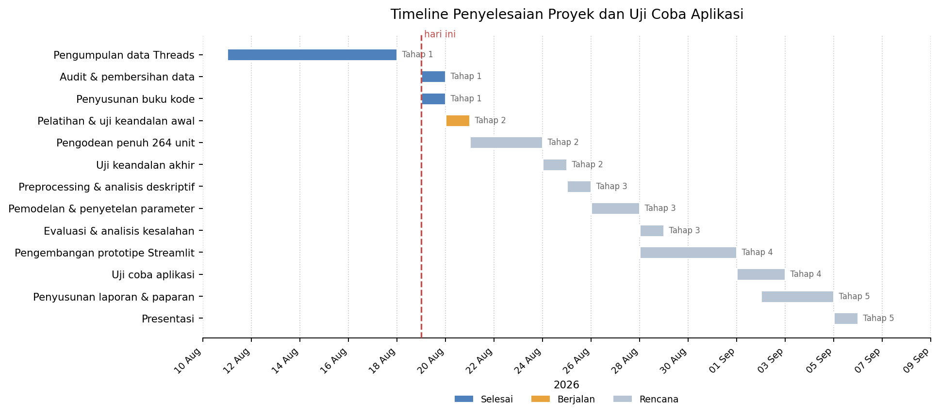
Gambar 5.1 Gantt chart penyelesaian proyek dan uji coba aplikasi

5.1 Rincian Kegiatan
Kegiatan | Mulai | Selesai | Hari | Status
Pengumpulan data Threads | 11 Agu | 18 Agu | 7 | Selesai
Audit dan pembersihan data | 19 Agu | 20 Agu | 1 | Selesai
Penyusunan buku kode | 19 Agu | 20 Agu | 1 | Selesai
Pelatihan pelabel dan uji keandalan awal | 20 Agu | 21 Agu | 1 | Berjalan
Pengodean penuh 264 unit | 21 Agu | 24 Agu | 3 | Rencana
Uji keandalan akhir | 24 Agu | 25 Agu | 1 | Rencana
Preprocessing dan analisis deskriptif | 24 Agu | 25 Agu | 1 | Rencana
Pemodelan dan penyetelan parameter | 25 Agu | 28 Agu | 3 | Rencana
Evaluasi dan analisis kesalahan | 28 Agu | 29 Agu | 1 | Rencana
Pengembangan prototipe Streamlit | 28 Agu | 1 Sep | 4 | Rencana
Uji coba aplikasi | 1 Sep | 3 Sep | 2 | Rencana
Penyusunan laporan dan paparan | 2 Sep | 5 Sep | 3 | Rencana
Presentasi | 5 Sep | — | 1 | Rencana

5.2 Jalur Kritis dan Risiko Jadwal
Kegiatan yang paling menentukan adalah pengodean ulang. Seluruh kegiatan pemodelan bergantung padanya, dan kegiatan ini tidak dapat dipercepat dengan menambah perangkat karena sifatnya manual. Perkiraan tiga hari didasarkan pada laju sekitar seratus unit per hari dengan pemeriksaan ulang, yang realistis untuk pekerjaan penilaian yang menuntut konsentrasi.
Uji keandalan awal ditempatkan sebelum pengodean penuh, bukan sesudahnya. Penempatan ini mengikuti Neuendorf (2017) dan berkonsekuensi nyata terhadap jadwal: apabila nilai alpha pada uji awal berada di bawah ambang, buku kode harus diperbaiki dan pengodean penuh ditunda. Menempatkan uji keandalan di akhir memang terasa lebih hemat waktu, tetapi berisiko membuat seluruh 264 unit harus dikode ulang.
Risiko utama dan penanganannya diuraikan berikut.
- Pengodean melebihi perkiraan waktu. Penanganan: pekerjaan dibagi menjadi blok harian dan hasil parsial tetap dapat dipakai, karena notebook menerima label sebagian dengan peringatan.
- Alpha pada uji awal berada di bawah 0,667. Penanganan: perbaiki definisi kategori pada pasangan yang paling sering tertukar menurut matriks silang, lalu ulangi uji pada subsampel yang sama. Ini adalah risiko jadwal yang paling nyata, dan justru itulah alasan uji ditempatkan di awal.
- Kinerja model tetap rendah setelah relabeling. Penanganan: hasil dilaporkan apa adanya dan diarahkan pada penambahan data. Kinerja rendah pada data 264 baris bukan kegagalan proyek, melainkan temuan yang memang diharapkan terdokumentasi.
- Uji coba aplikasi terpotong karena jadwal ketat. Penanganan: pengembangan aplikasi dimulai bersamaan dengan pemodelan, memakai model sementara yang kemudian ditukar setelah model final tersedia.

6. Kebutuhan Data, Data yang Digunakan, dan Analisis Deskriptif

6.1 Kebutuhan Data
Kebutuhan data ideal untuk tugas klasifikasi tiga kelas pada teks media sosial diuraikan pada tabel berikut, disandingkan dengan kondisi yang tersedia pada proyek ini.
Aspek | Kebutuhan ideal | Kondisi tersedia | Selisih
Jumlah data berlabel | 1.500–2.000 postingan | 264 postingan unik | Kurang sekitar 85 persen
Keseimbangan kelas | Relatif seimbang antarkelas | Rasio sekitar 2 banding 1 | Ditangani dengan pembobotan kelas
Cara pengambilan sampel | Acak dari rentang waktu lebar | Terkonsentrasi pada thread yang ramai | Berpotensi bias ke opini kuat
Jumlah pelabel | Minimal dua, dengan kappa dilaporkan | Satu pelabel | Kesepakatan antarpelabel belum terukur
Kelengkapan metadata | Tanggal dan waktu lengkap | Tanggal tidak lengkap, waktu hampir kosong | Analisis tren waktu tidak dimungkinkan

6.2 Data yang Digunakan
Data awal terdiri atas 289 baris dengan enam kolom: nomor urut, nama pengguna, isi postingan, tanggal, waktu, dan label sentimen. Audit kualitas menemukan sejumlah persoalan yang diringkas pada tabel berikut.
Temuan audit | Jumlah | Tindakan
Baris awal | 289 | Basis pemeriksaan
Variasi penulisan label (kapitalisasi) | 9 bentuk | Dinormalkan menjadi 3 kelas
Duplikat teks persis | 25 baris | Dibuang, dicatat pada log
Teks identik dengan label berbeda | 7 kelompok | Menjadi dasar keputusan relabeling
Baris tanpa label | 1 baris | Ikut dilabeli ulang
Kolom Waktu kosong | 264 dari 289 | Kolom dibuang
Kolom Tanggal tidak valid atau kosong | 95 baris | Tidak dipakai untuk analisis
Baris unik hasil pembersihan | 264 | Menjadi data kerja

Temuan mengenai tujuh kelompok teks identik dengan label berbeda layak digarisbawahi. Karena teksnya sama persis, perbedaan label tidak dapat dijelaskan oleh perbedaan isi. Satu-satunya penjelasan adalah ketiadaan aturan pelabelan yang tegas. Temuan inilah yang mendasari keputusan menyusun pedoman dan melabeli ulang seluruh data.

6.3 Buku Kode dan Prosedur Pengodean
Menanggapi temuan tersebut, disusun buku kode yang memuat delapan bagian: definisi tiga jenis unit, definisi konseptual berupa quintuple opini, definisi operasional tiap kategori sentimen, aturan keputusan, contoh terkalibrasi yang diambil dari data ini sendiri, prosedur pengodean, standar keandalan, dan rujukan.
Unsur buku kode | Penetapan pada proyek ini
Unit sampling | Satu postingan Threads utuh; balasan tidak termasuk
Unit rekam | Sama dengan unit sampling; satu postingan menerima satu kategori
Unit konteks | Hanya teks postingan; pelabel tidak membuka tautan, menelusuri utas, atau memeriksa riwayat akun
Entitas (e) | DJP sebagai institusi: kebijakan, layanan dan proses, serta pegawai
Aspek (a) | GENERAL; kolom aspek pada lembar pengodean bersifat opsional untuk pengembangan berbasis aspek
Sentimen (s) | Positif, Negatif, Netral, ditambah Tidak Relevan untuk unit tanpa entitas yang dinilai
Pemegang opini (h) | Penulis postingan, bukan pihak yang dikutip di dalam postingan
Waktu (t) | Dicatat bila tersedia; tidak memengaruhi kategori

Aturan keputusan disusun untuk menutup kasus yang paling sering menimbulkan keraguan. Tiga di antaranya berasal langsung dari Liu (2015). Aturan mengenai fakta yang berimplikasi menetapkan bahwa kalimat tanpa kata bermuatan tetap dapat berkategori negatif apabila menyampaikan fakta yang tidak diinginkan mengenai DJP. Aturan mengenai sentimen rasional menetapkan bahwa nada datar bukan alasan memberi kategori netral. Aturan mengenai sarkasme menetapkan penilaian berdasarkan maksud, bukan susunan kata, dan mewajibkan pemeriksaan aktif karena sarkasme lazim pada percakapan bertema politik.
Dua aturan lain menangani asumsi tingkat dokumen. Bila satu postingan menilai DJP sekaligus pihak lain, yang dikode hanya sikap terhadap DJP; bila keduanya tidak dapat dipisahkan, unit diberi kategori Tidak Relevan dan ditandai. Aturan ini memaksa keputusan, tetapi tidak menghilangkan persoalannya. Jawaban sebenarnya adalah analisis berbasis aspek, yang masuk rencana pengembangan.

6.4 Keandalan Pengodean
Keandalan diukur pada dua titik sesuai Neuendorf (2017). Uji awal dikerjakan setelah pelabel membaca buku kode dan sebelum pengodean penuh dimulai, pada 40 unit yang dipilih acak. Uji akhir dikerjakan pada 50 unit acak lain yang tidak beririsan dengan uji awal, dan nilai dari uji akhir inilah yang dilaporkan bersama hasil penelitian.
Nilai alpha | Keputusan
0,800 ke atas | Data dapat diandalkan dan layak dipakai menarik kesimpulan
0,667 sampai di bawah 0,800 | Hanya untuk kesimpulan sementara; definisi kategori perlu dipertajam
Di bawah 0,667 | Data belum layak; buku kode diperbaiki dan pengodean diulang

Koefisien alpha dipilih menggantikan persentase kesepakatan mentah karena persentase kesepakatan tidak mengoreksi kesepakatan yang dapat terjadi secara kebetulan. Pada data dengan distribusi kelas timpang seperti data ini, dua pelabel yang sama-sama condong memilih kategori mayoritas dapat mencatat persentase kesepakatan tinggi tanpa benar-benar sepakat mengenai kategorinya. Selain angka titik, notebook juga menghitung selang kepercayaan 95 persen melalui bootstrap, mengikuti anjuran Krippendorff agar keputusan tidak diambil dari satu angka tunggal.
Di samping angka alpha, notebook menghasilkan matriks silang antarpelabel. Neuendorf menyarankan pemeriksaan ini karena matriks menunjukkan pasangan kategori mana yang tertukar secara sistematis. Ketidaksepakatan yang terpusat pada satu pasangan menandakan definisi kategori yang belum tegas dan dapat diperbaiki melalui revisi buku kode; ketidaksepakatan yang tersebar merata menandakan masalah pada pelatihan pelabel.
Perlu dicatat keterbatasan berikut. Apabila kedua kolom uji diisi orang yang sama pada dua waktu berbeda, yang terukur adalah konsistensi internal pelabel, bukan kesepakatan antarpelabel. Ukuran ini tidak menangkap bias sistematis yang mungkin dimiliki pelabel tunggal, sehingga penambahan pelabel kedua yang independen tetap menjadi prioritas pada rencana pengembangan.

6.5 Rencana Pencarian Data Tambahan
Pengumpulan data lanjutan direncanakan mengikuti kaidah berikut agar keterwakilannya lebih baik daripada data saat ini.
- Penarikan sampel acak dari rentang waktu minimal dua belas bulan, bukan pengambilan dari thread yang sedang ramai.
- Kata kunci pencarian diperluas agar tidak terbatas pada istilah yang bermuatan emosi, misalnya menyertakan istilah prosedural seperti pelaporan, restitusi, dan sistem aplikasi perpajakan.
- Penambahan sumber selain Threads, sekurang-kurangnya satu platform lain, untuk menguji apakah pola sentimen konsisten antarplatform.
- Penyertaan sengaja terhadap konten edukatif dari praktisi perpajakan, karena kategori inilah yang paling sulit dibedakan oleh model.
- Pencatatan metadata waktu secara lengkap, agar analisis tren dan analisis dampak kebijakan dapat dilakukan.

6.6 Analisis Deskriptif
Setelah pembersihan, tersisa 263 baris berlabel yang dipakai untuk pemodelan. Distribusi kelasnya disajikan berikut.
Kelas | Jumlah | Proporsi
Negatif | 126 | 47,9 persen
Netral | 75 | 28,5 persen
Positif | 62 | 23,6 persen
Total | 263 | 100 persen

Rasio antara kelas terbesar dan terkecil sekitar 2 banding 1. Ketidakseimbangan ini berkonsekuensi langsung terhadap pemilihan metrik. Model yang selalu menebak kelas negatif akan memperoleh akurasi sekitar 48 persen tanpa mempelajari apa pun, sehingga akurasi tidak layak dijadikan ukuran keberhasilan. Karena itu metrik utama yang digunakan adalah F1 macro, yang memberi bobot sama pada ketiga kelas.
Perlu ditekankan bahwa dominasi kelas negatif pada dataset ini tidak boleh ditafsirkan sebagai gambaran sentimen publik terhadap DJP. Data dikumpulkan dari thread yang ramai, dan thread yang ramai cenderung dipicu oleh keluhan. Angka ini menggambarkan komposisi dataset, bukan komposisi opini publik.
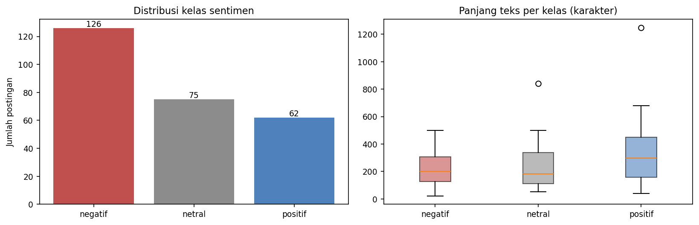
Gambar 6.1 Distribusi kelas dan sebaran panjang teks per kelas
Panjang teks menunjukkan pola yang menarik: postingan berlabel positif rata-rata lebih panjang dibandingkan dua kelas lainnya. Pengamatan atas isinya menunjukkan bahwa pembelaan terhadap institusi biasanya disertai penjelasan dan argumentasi, sementara kritik sering disampaikan dalam kalimat pendek. Pola ini perlu diwaspadai, karena model berpotensi memanfaatkan panjang teks sebagai penanda semu alih-alih mempelajari muatan sentimennya.
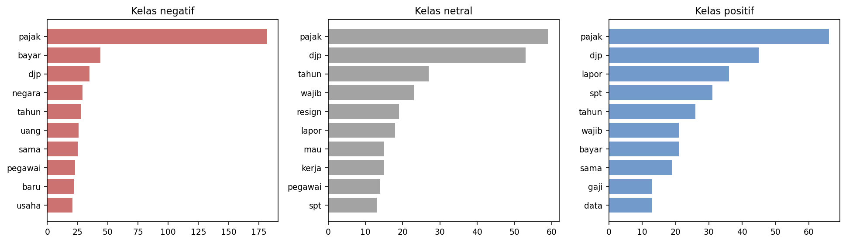
Gambar 6.2 Kata paling sering muncul pada tiap kelas setelah preprocessing
Kata yang paling sering muncul sebagian besar sama pada ketiga kelas, yaitu istilah domain seperti pajak, DJP, dan pegawai. Ini menunjukkan bahwa pemisahan kelas tidak dapat dilakukan berdasarkan topik, melainkan harus berdasarkan cara topik tersebut dibicarakan. Temuan ini memperkuat alasan penggunaan bigram dan penanganan negasi pada tahap preprocessing.

7. Teknik Analisis dan Pemodelan

7.1 Preprocessing
Preprocessing dilaksanakan dalam lima tahap yang seluruhnya berada dalam satu modul, sehingga notebook pelatihan dan aplikasi inferensi memakai fungsi yang persis sama. Perbedaan perlakuan teks antara pelatihan dan inferensi merupakan sumber kesalahan yang sering terjadi dan sulit terdeteksi.
Tahap | Tindakan | Alasan
1. Case folding dan pembersihan | Huruf kecil; buang URL, mention, emoji, angka, tanda baca; rapatkan huruf berulang | Menyeragamkan bentuk penulisan dan membuang unsur yang tidak membawa sentimen
2. Normalisasi kata tidak baku | Kamus khusus korpus, termasuk singkatan domain seperti wp dan tukin | Menyatukan varian penulisan kata yang bermakna sama
3. Penghapusan stopword | Buang kata umum, tetapi kata negasi dipertahankan | Mengurangi dimensi tanpa membuang penanda sentimen
4. Penggabungan negasi | Gabungkan negasi dengan kata sesudahnya menjadi satu token | Mempertahankan arah sentimen yang hilang bila negasi dipisah
5. Stemming | Sastrawi, dengan pengecualian daftar istilah domain | Menyatukan bentuk berimbuhan dari kata yang sama

Tahap keempat merupakan penyesuaian khusus yang penting. Pada representasi unigram, frasa "tidak bagus" terpecah menjadi dua fitur terpisah, dan model kehilangan informasi bahwa kata "bagus" sedang dinegasikan. Dengan penggabungan, frasa tersebut menjadi satu token yang membawa arah sentimen secara utuh.

7.2 Ekstraksi Fitur
Ekstraksi fitur menggunakan TF-IDF dengan rentang unigram sampai bigram. Bobot TF-IDF menaikkan nilai kata yang sering muncul pada satu dokumen namun jarang muncul pada dokumen lain, sehingga istilah umum seperti pajak yang hadir di hampir seluruh dokumen memperoleh bobot rendah dan tidak mendominasi. Bigram dipertahankan karena frasa seperti wajib pajak dan tidak lapor membawa makna yang hilang bila dipecah menjadi kata tunggal.

7.3 Kandidat Model dan Strategi Validasi
Empat algoritma dibandingkan pada kondisi preprocessing yang identik, sehingga selisih hasil dapat diatribusikan pada algoritmanya.
- Multinomial Naive Bayes, sebagai pembanding sederhana yang secara klasik kuat pada data teks.
- Logistic Regression dengan pembobotan kelas seimbang, yang koefisiennya dapat ditelusuri untuk keperluan interpretasi.
- Linear Support Vector Machine, yang secara umum bekerja baik pada data berdimensi tinggi dan jarang.
- Random Forest, sebagai wakil pendekatan berbasis ansambel pohon.
Validasi dilakukan dengan stratified 5-fold cross validation. Pembagian tunggal antara data latih dan data uji tidak dipilih karena pada 263 baris, hasilnya akan sangat bergantung pada baris mana yang kebetulan masuk ke data uji. Validasi silang memakai seluruh data untuk pengujian secara bergiliran, sehingga estimasinya lebih stabil.
Sebagai pembanding dasar, digunakan pula model naif yang selalu menebak kelas mayoritas. Model apa pun yang tidak mampu mengalahkan pembanding ini berarti belum mempelajari apa pun dari teks.

7.4 Hasil Perbandingan Model
Tabel berikut memuat hasil pada kondisi label awal yang belum diperbaiki. Angka ini dipertahankan sebagai garis dasar pembanding untuk mengukur besarnya perbaikan yang diperoleh dari relabeling, dan harus diperbarui setelah relabeling selesai.
Model | Akurasi | F1 Macro | F1 Weighted
Logistic Regression | 0,532 | 0,499 | 0,530
Linear SVM | 0,525 | 0,489 | 0,520
Naive Bayes | 0,551 | 0,444 | 0,498
Random Forest | 0,532 | 0,404 | 0,467
Pembanding kelas mayoritas | 0,479 | 0,216 | 0,310

Dua hal patut dicatat. Pertama, Naive Bayes memperoleh akurasi tertinggi tetapi F1 macro terendah kedua. Ini adalah gejala khas model yang condong menebak kelas mayoritas: benar lebih sering, tetapi lemah pada kelas minoritas. Contoh ini memperkuat alasan tidak memakai akurasi sebagai metrik utama. Kedua, seluruh model mengalahkan pembanding kelas mayoritas pada F1 macro, sehingga dapat disimpulkan model memang mempelajari sesuatu dari teks, meskipun kinerjanya masih rendah.
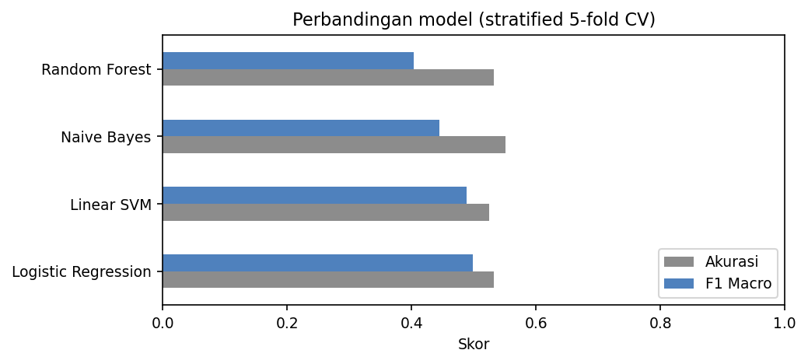
Gambar 7.1 Perbandingan kandidat model dengan validasi silang lima lipatan

7.5 Penyetelan Hiperparameter
Penyetelan dilakukan dengan pencarian kisi terhadap parameter TF-IDF, bukan hanya parameter algoritma. Pada data berukuran kecil, pilihan ambang frekuensi dokumen dan rentang n-gram sering berpengaruh lebih besar daripada pemilihan algoritma. Kombinasi terbaik yang diperoleh adalah rentang unigram sampai bigram, ambang frekuensi minimum satu, dan ambang frekuensi maksimum 0,8, menghasilkan 7.464 fitur.

7.6 Evaluasi
Model terpilih menghasilkan akurasi 0,567 dan F1 macro 0,522 pada validasi silang. Rincian per kelas dan matriks kebingungan disajikan berikut.
Kelas | Presisi | Recall | F1 | Jumlah
Negatif | 0,633 | 0,738 | 0,681 | 126
Netral | 0,470 | 0,413 | 0,440 | 75
Positif | 0,500 | 0,403 | 0,446 | 62
Rata-rata macro | 0,534 | 0,518 | 0,522 | 263
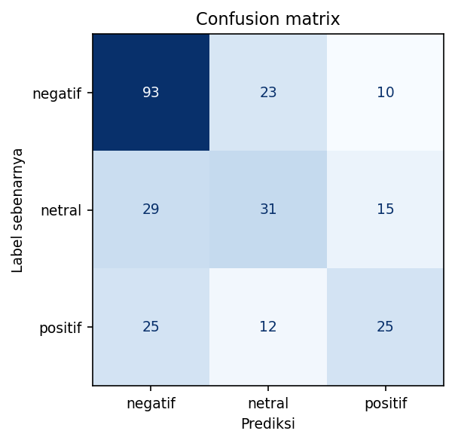
Gambar 7.2 Matriks kebingungan model terpilih
Pola kesalahan konsisten dengan dugaan awal. Kelas negatif paling mudah dikenali, dengan recall 0,738, karena kritik umumnya memakai kosakata yang khas. Kelas netral paling sulit, dengan F1 hanya 0,440, dan paling sering tertukar menjadi negatif. Penyebabnya dapat dilacak pada tingkat data: banyak postingan netral berisi penjelasan mengenai sanksi, pemeriksaan, atau denda, sehingga kosakatanya sama dengan kosakata postingan negatif, sementara yang membedakan adalah sikap penulis yang tidak tampak dari pilihan katanya.
Kelas positif mengalami masalah berbeda, yaitu recall rendah sebesar 0,403. Model kerap gagal mengenali postingan positif dan menggolongkannya sebagai negatif. Pemeriksaan atas kasus salah klasifikasi menunjukkan banyak postingan positif berupa pembelaan yang justru memuat kosakata negatif, misalnya menyebut beban kerja berat dan risiko keselamatan, untuk kemudian menyimpulkan pembelaan. Model yang bekerja berdasarkan bobot kata tanpa memahami struktur argumen akan tersesat pada pola semacam ini.
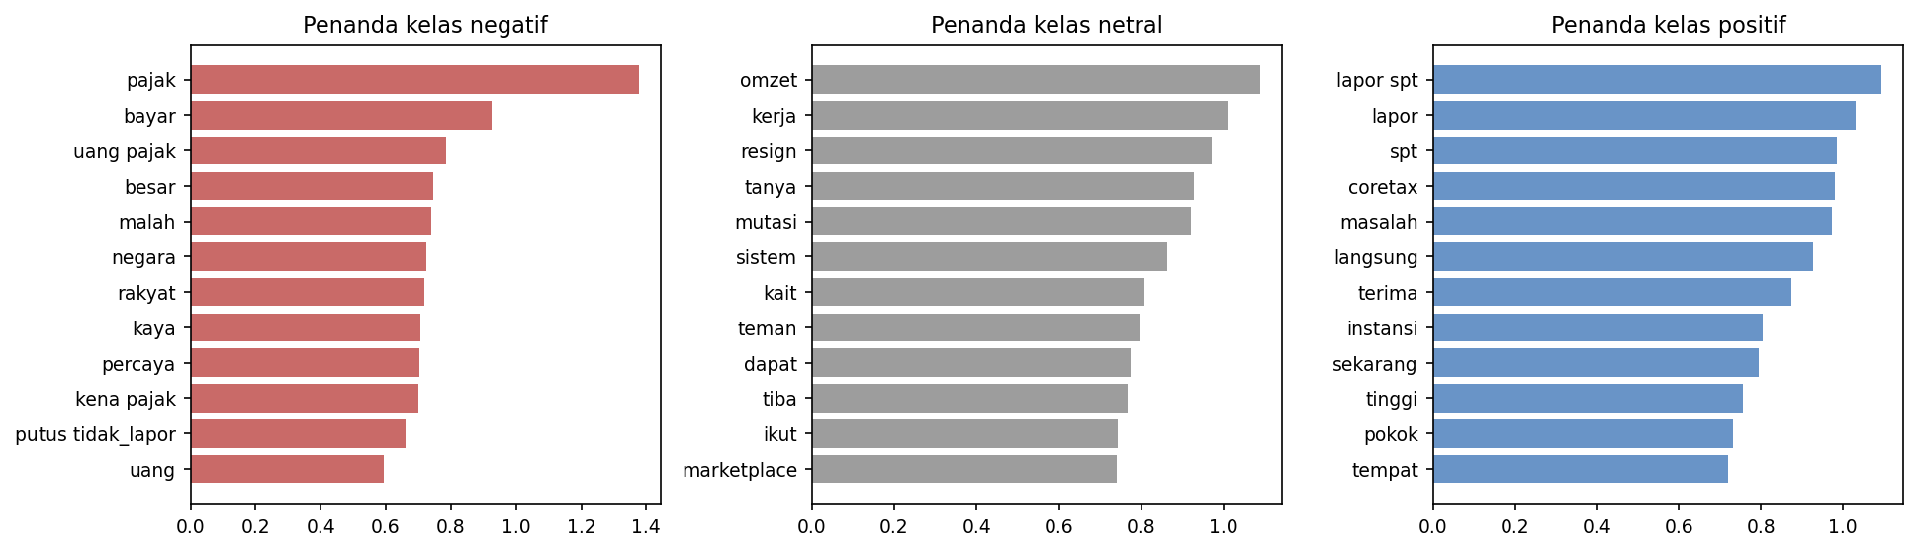
Gambar 7.3 Kata penentu tiap kelas berdasarkan koefisien model
Pemeriksaan kata penentu berfungsi sebagai pemeriksaan kewajaran. Apabila kata yang paling menentukan ternyata tidak berkaitan dengan sentimen, itu pertanda model belajar dari artefak data. Pada kondisi label awal yang belum diperbaiki, sebagian kata penentu memang belum sepenuhnya masuk akal, dan hal ini merupakan konsekuensi yang wajar dari label yang tidak konsisten.

7.7 Analisis Kesalahan
Sebanyak 114 dari 263 baris salah diklasifikasi. Pembacaan atas kasus-kasus tersebut menghasilkan tiga pola.
- Konten edukatif yang menceritakan kasus buruk. Ditulis dengan tujuan menjelaskan aturan, tetapi memakai kosakata yang sama dengan keluhan.
- Pembelaan yang memuat kosakata negatif. Menyebut beban dan risiko pekerjaan pegawai untuk kemudian menyimpulkan sikap mendukung.
- Sindiran. Susunan katanya positif tetapi maksudnya negatif. Pola ini praktis tidak dapat ditangkap oleh model berbasis bobot kata.
Dua pola pertama diperkirakan berkurang setelah relabeling, karena pedoman baru mengatur keduanya secara eksplisit. Pola ketiga memerlukan model yang memahami konteks, misalnya model pralatih berbasis transformer, dan menjadi bagian dari rencana pengembangan.

8. Diagram dan Alur Data
Diagram berikut menggambarkan perjalanan data dari sumber hingga menjadi keluaran yang dipakai pengguna. Alur dibagi menjadi tiga blok: penyiapan data, pemodelan, dan pemanfaatan.

Gambar 8.1 Diagram alur data sistem analisis sentimen

8.1 Penjelasan Alur
Blok A, penyiapan data. Postingan dikumpulkan dari sumber publik, diaudit dan dibersihkan dari 289 menjadi 264 baris unik, kemudian dilabeli manual mengikuti pedoman. Uji konsistensi dijalankan sebelum data dinyatakan siap. Keluaran blok ini adalah dataset berlabel.
Blok B, pemodelan. Dataset berlabel melewati preprocessing lima tahap, diubah menjadi vektor TF-IDF, dipakai melatih dan membandingkan empat algoritma, lalu dievaluasi dengan validasi silang. Keluarannya adalah artefak model berupa berkas serialisasi beserta metadata kinerjanya.
Blok C, pemanfaatan. Aplikasi memuat artefak model, menerima masukan pengguna berupa teks tunggal maupun berkas, memprosesnya dengan modul preprocessing yang sama, dan menghasilkan prediksi beserta tingkat keyakinan. Keluaran akhir bukan keputusan, melainkan daftar prioritas pembacaan manual.
Garis putus-putus pada diagram menunjukkan umpan balik koreksi pengguna yang kembali menjadi tambahan data latih. Komponen ini belum diterapkan pada prototipe dan tercantum sebagai rencana lanjutan.

8.2 Struktur Berkas Proyek
Berkas atau folder | Isi
notebook/analisis_sentimen_djp.ipynb | Notebook analisis lengkap dari pemuatan data hingga penyimpanan artefak
app/preprocessing.py | Modul preprocessing yang dipakai bersama oleh notebook dan aplikasi
app/app.py | Aplikasi Streamlit sebagai prototipe
data/Relabeling_Sentimen_DJP.xlsx | Data kerja beserta pedoman pelabelan dan log pembersihan
artefak/ | Berkas model, metadata kinerja, dan hasil prediksi validasi silang
gambar/ | Seluruh gambar yang dihasilkan notebook dan dipakai laporan
requirements.txt | Daftar pustaka Python beserta versinya

9. Kebutuhan Data Tambahan, Perangkat Keras, dan Perangkat Lunak

9.1 Kebutuhan Data Tambahan
Kebutuhan data adalah kebutuhan yang paling menentukan pada proyek ini, dan tidak dapat digantikan oleh peningkatan perangkat maupun pemilihan algoritma yang lebih canggih.
Kebutuhan | Jumlah sasaran | Alasan
Penambahan data berlabel | 1.500–2.000 postingan | Data saat ini terlalu sedikit untuk klasifikasi tiga kelas pada teks yang bervariasi
Penyeimbangan kelas positif dan netral | Sekitar 400 tiap kelas | Kedua kelas ini yang paling lemah kinerjanya
Data uji terpisah | Sekitar 300 postingan | Dikunci sejak awal dan tidak dipakai untuk penyetelan, agar estimasi kinerja tidak bias optimistis
Pelabel kedua | Satu orang | Memungkinkan penghitungan kesepakatan antarpelabel
Metadata waktu lengkap | Seluruh baris | Prasyarat analisis tren dan analisis dampak kebijakan

9.2 Perangkat Keras
Kebutuhan perangkat keras dibedakan antara tahap sekarang dan tahap operasional penuh.
Kebutuhan | Tahap prototipe | Tahap operasional penuh
Prosesor | CPU 4 inti | CPU 8 inti
Memori | 8 GB | 16 GB
Penyimpanan | 5 GB | 50 GB termasuk basis data dan riwayat
GPU | Tidak diperlukan | Diperlukan hanya bila menerapkan model transformer; dapat memakai layanan sewa saat pelatihan saja
Penempatan | Laptop analis | Peladen internal atau layanan awan

Pendekatan klasik yang dipakai proyek ini sangat ringan. Pelatihan seluruh model pada 263 baris data selesai dalam hitungan detik pada laptop biasa, dan inferensi berlangsung hampir seketika. Kebutuhan GPU baru muncul apabila rencana penerapan model transformer dijalankan, dan itu pun hanya pada tahap pelatihan.

9.3 Perangkat Lunak
Komponen | Perangkat lunak | Fungsi
Bahasa pemrograman | Python 3.10 atau lebih baru | Landasan seluruh sistem
Pengolahan data | pandas, numpy | Pemuatan dan manipulasi data tabular
Pembelajaran mesin | scikit-learn | TF-IDF, algoritma klasifikasi, validasi silang
Pemrosesan bahasa Indonesia | Sastrawi | Stemming dan daftar stopword
Visualisasi | matplotlib | Grafik untuk notebook dan laporan
Antarmuka aplikasi | Streamlit | Prototipe aplikasi berbasis web
Serialisasi model | joblib | Penyimpanan dan pemuatan model terlatih
Lingkungan analisis | Jupyter Lab atau Notebook | Dokumentasi analisis yang dapat diulang

Seluruh perangkat lunak yang digunakan bersifat sumber terbuka dan tidak memerlukan biaya lisensi. Untuk tahap operasional penuh, diperlukan tambahan berupa penjadwal tugas untuk pengumpulan data berkala, basis data untuk menyimpan riwayat, serta mekanisme autentikasi apabila aplikasi diakses lebih dari satu pengguna.

10. Rencana Pengembangan dan Integrasi Lanjutan

10.1 Prioritas Pengembangan
Rencana pengembangan disusun berdasarkan urutan dampak, bukan urutan kemudahan.
Prioritas | Kegiatan | Dampak yang diharapkan
1 | Menyelesaikan relabeling dan menghitung konsistensi | Dasar bagi seluruh perbaikan berikutnya; tanpa ini, peningkatan lain tidak dapat diukur maknanya
2 | Menambah data hingga 1.500–2.000 postingan | Peningkatan kinerja yang paling besar; keterbatasan data adalah kendala utama saat ini
3 | Menambah pelabel kedua dan melaporkan kappa | Membuat kualitas anotasi dapat dipertanggungjawabkan
4 | Menguji IndoBERT hasil penyetelan sebagai pembanding | Berpotensi menangkap konteks dan sindiran yang tidak tertangkap model berbasis bobot kata
5 | Mengembangkan analisis sentimen berbasis aspek | Memungkinkan pemisahan sentimen menurut aspek layanan, kebijakan, sistem, dan pegawai
6 | Membangun pengumpulan data terjadwal | Memungkinkan pemantauan berkala tanpa pengumpulan manual

10.2 Integrasi dengan Proses Kehumasan
Integrasi diusulkan dalam tiga bentuk yang dapat dijalankan bertahap.
- Laporan berkala otomatis yang memuat komposisi sentimen periode berjalan, perbandingannya dengan periode sebelumnya, dan daftar postingan negatif dengan keyakinan tinggi.
- Peringatan dini berbasis ambang, yang aktif apabila proporsi sentimen negatif dalam suatu jendela waktu melampaui batas yang ditetapkan.
- Papan pantau internal yang menyajikan perkembangan sentimen dari waktu ke waktu, dilengkapi kemampuan menelusuri sampai ke postingan aslinya.

10.3 Hal yang Perlu Diperhatikan pada Pengembangan Lanjutan
Tiga hal berikut perlu dijaga agar pengembangan tidak menyimpang dari tujuan awal.
- Analisis tetap berada pada tingkat agregat. Sistem ini tidak boleh berkembang menjadi alat pemantauan terhadap individu tertentu.
- Kinerja model perlu dipantau berkala. Perubahan topik dan gaya bahasa percakapan akan menurunkan kinerja model yang dilatih pada data lama, sehingga pelatihan ulang berkala diperlukan.
- Keterbatasan harus tetap dilaporkan bersama hasil. Angka komposisi sentimen yang disajikan tanpa penjelasan mengenai cara pengambilan sampel berpotensi ditafsirkan keliru sebagai gambaran opini publik secara umum.

11. Prototipe Aplikasi
Prototipe dibangun sebagai aplikasi web menggunakan Streamlit, dan dapat dijalankan secara lokal tanpa pemasangan peladen. Aplikasi memuat artefak model yang dihasilkan notebook, sehingga setiap kali model dilatih ulang, aplikasi otomatis memakai versi terbaru.

11.1 Fungsi yang Tersedia
Bagian | Fungsi
Prediksi Teks | Klasifikasi satu postingan, menampilkan label, tingkat keyakinan, sebaran probabilitas antarkelas, hasil preprocessing, dan kata yang paling mendorong ke label terpilih
Prediksi Massal | Unggah berkas CSV atau Excel, pilih kolom teks, klasifikasi seluruh baris, ringkasan komposisi, penandaan baris berkeyakinan rendah, dan unduh hasil
Gambaran Data Latih | Ringkasan data latih, seluruh grafik evaluasi, serta daftar kasus salah klasifikasi
Panel samping | Informasi model, metrik kinerja, komposisi data latih, dan peringatan bila model masih dilatih memakai label lama

11.2 Tampilan Aplikasi
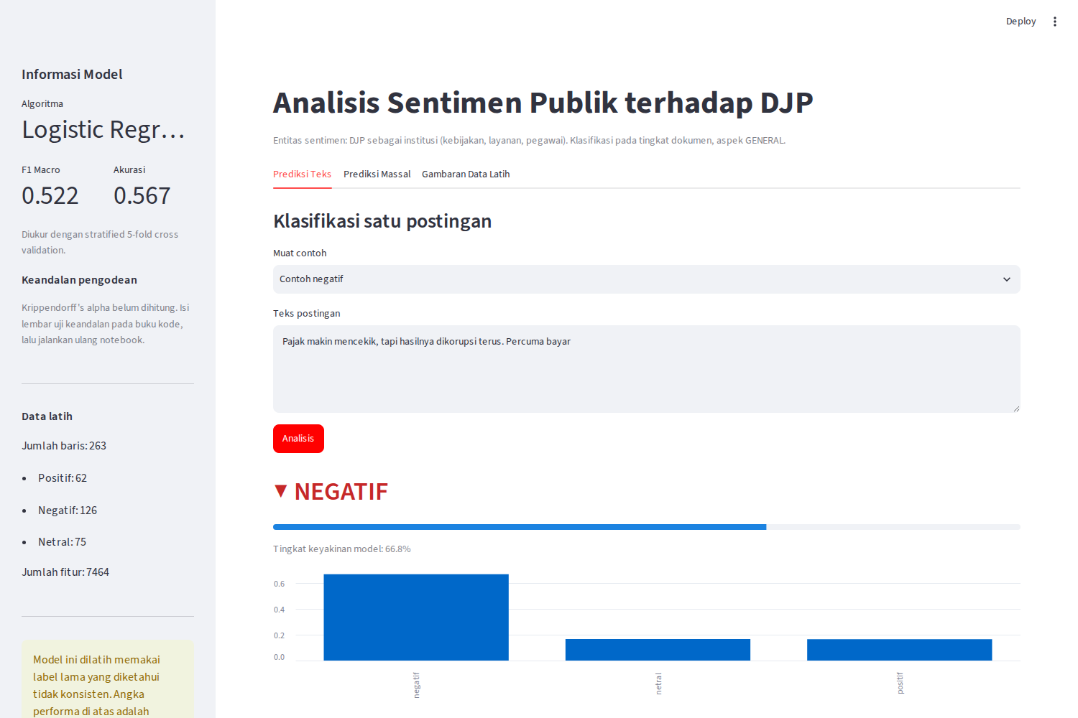
Gambar 11.1 Klasifikasi satu postingan beserta tingkat keyakinan dan sebaran probabilitas
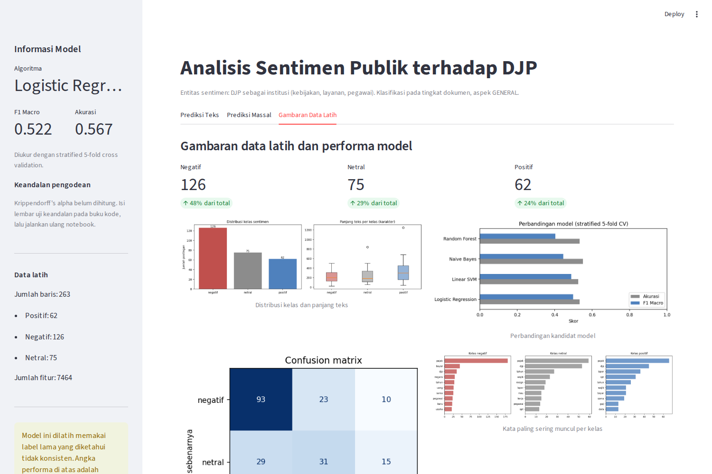
Gambar 11.2 Ringkasan data latih dan grafik evaluasi model

11.3 Keputusan Rancangan
Empat keputusan rancangan berikut diambil secara sadar dan berkaitan langsung dengan keterbatasan model.
- Tingkat keyakinan selalu ditampilkan bersama label. Label tunggal tanpa keyakinan mendorong pengguna memperlakukan keluaran model sebagai kepastian.
- Prediksi dengan keyakinan di bawah 50 persen ditandai secara khusus dan disarankan diperiksa manual. Ini menjadikan ketidakpastian model sebagai informasi yang berguna, bukan sekadar kelemahan yang disembunyikan.
- Kata penentu dapat ditampilkan untuk setiap prediksi. Pengguna dapat menilai sendiri apakah alasan model masuk akal.
- Peringatan muncul otomatis apabila model masih dilatih memakai label lama, sehingga tidak mungkin hasil sementara ditafsirkan sebagai hasil akhir.

11.4 Cara Menjalankan
Langkah menjalankan aplikasi dari awal:
1. Pasang kebutuhan pustaka dengan perintah: pip install -r requirements.txt
2. Selesaikan pengisian kolom LABEL BARU pada berkas Relabeling_Sentimen_DJP.xlsx.
3. Jalankan seluruh sel pada notebook analisis_sentimen_djp.ipynb sampai selesai.
4. Jalankan aplikasi dengan perintah: streamlit run app/app.py
Aplikasi akan menolak berjalan dan menampilkan pesan yang jelas apabila artefak model belum tersedia, sehingga urutan langkah tidak dapat terlewat tanpa disadari.

12. Keterbatasan dan Penutup

12.1 Keterbatasan
Keterbatasan berikut disampaikan secara terbuka karena penyajian hasil tanpa penjelasan batasnya justru berisiko menyesatkan.
Keterbatasan | Akibat | Penanganan yang direncanakan
Data hanya 264 unit unik | Estimasi kinerja memiliki rentang ketidakpastian lebar; model belum layak dipakai operasional | Penambahan data hingga 1.500–2.000 unit
Asumsi tingkat dokumen tidak selalu berlaku | Sebagian postingan menilai lebih dari satu entitas, sehingga pemaksaan satu kategori per unit menimbulkan kesalahan yang tidak dapat dihindari model | Pengembangan analisis berbasis aspek; kolom aspek sudah disediakan pada lembar pengodean
Pengodean oleh satu orang | Yang terukur adalah konsistensi internal, bukan kesepakatan antarpelabel; bias sistematis pelabel tidak tertangkap | Penambahan pelabel kedua yang independen
Sampel seadanya, bukan acak | Komposisi kategori menggambarkan isi dataset, bukan opini publik; kekeliruan ini tidak dapat diperbaiki pada tahap analisis | Penarikan sampel acak dari kerangka sampel yang dinyatakan
Unit rekam sama dengan unit sampling | Postingan panjang lebih sulit disepakati karena memuat beberapa gagasan sekaligus | Pertimbangan memakai unit rekam yang lebih kecil, misalnya tingkat kalimat
Metadata waktu tidak lengkap | Analisis tren dan analisis dampak kebijakan tidak dapat dilakukan | Pencatatan metadata lengkap pada pengumpulan berikutnya
Sarkasme tidak tertangkap | Sebagian kesalahan tidak dapat diperbaiki oleh model berbasis bobot kata; sarkasme lazim pada percakapan bertema politik | Pengujian model pralatih berbasis konteks

12.2 Penutup
Proyek ini menghasilkan alur kerja lengkap analisis sentimen untuk percakapan publik mengenai DJP, mulai dari audit kualitas data, penyusunan pedoman pelabelan, pemodelan, evaluasi, hingga prototipe aplikasi yang dapat langsung dicoba.
Temuan yang paling bernilai justru bukan angka kinerja model, melainkan diagnosis atas kualitas data. Penemuan tujuh kelompok teks identik yang diberi label berbeda menunjukkan bahwa persoalan utama berada pada ketiadaan definisi objek sentimen, bukan pada pemilihan algoritma. Pada proyek analisis sentimen, sebagian besar peningkatan kualitas berasal dari perbaikan proses pelabelan, bukan dari pergantian model.
Penyesuaian terhadap kaidah analisis isi mengubah tiga hal secara mendasar. Pertama, pedoman pelabelan berubah menjadi buku kode yang menyatakan unit, entitas, dan aspek secara eksplisit, sehingga dapat direplikasi orang lain. Kedua, ukuran keandalan berpindah dari persentase kesepakatan ke koefisien alpha dengan ambang yang sudah baku, sehingga mutu pelabelan dapat dipertanggungjawabkan dan tidak sekadar diklaim. Ketiga, uji keandalan berpindah dari akhir ke dua titik, sehingga masalah definisi kategori tertangkap sebelum seluruh data terlanjur dikode.
Kinerja yang dilaporkan pada tahap ini masih rendah dan disampaikan apa adanya. Angka tersebut merupakan konsekuensi wajar dari data yang terbatas dan label yang belum diperbaiki, bukan indikasi bahwa pendekatannya keliru. Langkah berikutnya sudah jelas dan terukur: menyelesaikan relabeling, menghitung konsistensi, lalu menambah data. Setelah tiga langkah tersebut, barulah pergantian algoritma layak dipertimbangkan.

Daftar Pustaka
Artstein, R., & Poesio, M. (2008). Inter-coder agreement for computational linguistics. Computational Linguistics, 34(4), 555–596.
Azzahra, W. L., & Mailoa, E. (2025). Analisis sentimen terhadap RSUD Salatiga menggunakan SVM dan TF-IDF. Jurnal Indonesia: Manajemen Informatika dan Komunikasi, 6(1), 478–489.
Krippendorff, K. (2019). Content analysis: An introduction to its methodology (4th ed.). SAGE Publications.
Liu, B. (2015). Sentiment analysis: Mining opinions, sentiments, and emotions. Cambridge University Press.
Neuendorf, K. A. (2017). The content analysis guidebook (2nd ed.). SAGE Publications.
Cohen, J. (1960). A coefficient of agreement for nominal scales. Educational and Psychological Measurement, 20(1), 37–46.
Iskandar, J. W., & Nataliani, Y. (2021). Perbandingan Naïve Bayes, SVM, dan k-NN untuk analisis sentimen gadget berbasis aspek. Jurnal RESTI (Rekayasa Sistem dan Teknologi Informasi), 5(6), 1120–1126.
Joachims, T. (1998). Text categorization with support vector machines: Learning with many relevant features. Proceedings of the 10th European Conference on Machine Learning (ECML), 137–142.
Khairunnisa, S., Adiwijaya, & Al Faraby, S. (2021). Pengaruh text preprocessing terhadap analisis sentimen komentar masyarakat pada media sosial Twitter (studi kasus pandemi COVID-19). Jurnal Media Informatika Budidarma, 5(2), 406–414.
Kirchler, E., Hoelzl, E., & Wahl, I. (2008). Enforced versus voluntary tax compliance: The "slippery slope" framework. Journal of Economic Psychology, 29(2), 210–225.
Koto, F., Rahimi, A., Lau, J. H., & Baldwin, T. (2020). IndoLEM and IndoBERT: A benchmark dataset and pre-trained language model for Indonesian NLP. Proceedings of the 28th International Conference on Computational Linguistics (COLING), 757–770.
Pang, B., & Lee, L. (2008). Opinion mining and sentiment analysis. Foundations and Trends in Information Retrieval, 2(1–2), 1–135.
Pedregosa, F., Varoquaux, G., Gramfort, A., Michel, V., Thirion, B., Grisel, O., dkk. (2011). Scikit-learn: Machine learning in Python. Journal of Machine Learning Research, 12, 2825–2830.
Sebastiani, F. (2002). Machine learning in automated text categorization. ACM Computing Surveys, 34(1), 1–47.
Wilie, B., Vincentio, K., Winata, G. I., Cahyawijaya, S., Li, X., Lim, Z. Y., dkk. (2020). IndoNLU: Benchmark and resources for evaluating Indonesian natural language understanding. Proceedings of the 1st Conference of the Asia-Pacific Chapter of the ACL (AACL-IJCNLP), 843–857.

